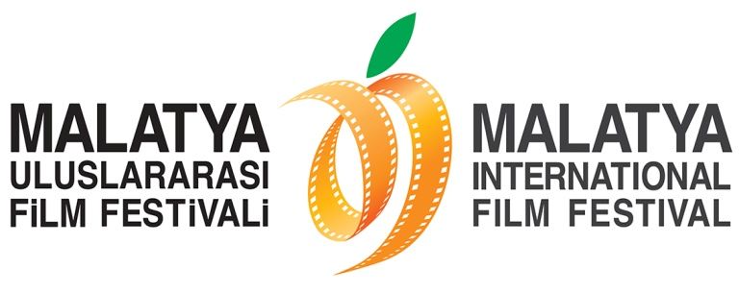
6. MALATYA ULUSLARARASI FİLM FESTİVALİ’NE
KISA FİLM BAŞVURULARI BAŞLADI!
Yarışmaya son başvuru tarihi: 25 Eylül 2015!
Malatya Valiliği’nin koordinasyonunda, Malatya Büyükşehir Belediyesi’nin ana sponsorluğunda, Malatya Kayısı Araştırma-Geliştirme ve Tanıtma Vakfı tarafından, Kültür ve Turizm Bakanlığı, Başbakanlık Tanıtma Fonu Kurulu, Battalgazi Belediyesi, Yeşilyurt Belediyesi, Fırat Kalkınma Ajansı ve İnönü Üniversitesi’nin destekleri ile düzenlenen Malatya Uluslararası Film Festivali’nin altıncısı 06 - 12 Kasım 2015 tarihleri arasında gerçekleştirilecek.
Festival kapsamında düzenlenen Ulusal Kısa Film Yarışmasına katılacak filmler için son başvuru tarihi 25 Eylül 2015 Cuma.
Malatya Uluslararası Film Festivali, kısa film çekimini teşvik etmek; bu türde film çeken genç yetenekleri keşfetmek, nitelikli yapımları ödüllendirmek ve isimlerini ulusal alanda duyurma fırsatı sunmak amacıyla bu yıl da Ulusal Kısa Film Yarışması’nı düzenlemeye devam ediyor.
Ulusal Kısa Film Yarışması’na katılım için başka festivallere katılmış, başvurmuş ya da ödül almış olmak engel teşkil etmiyor. Yarışmaya kurmaca filmlerin yanı sıra animasyon filmler de başvurabiliyor. Başvuru için herhangi bir yaş, deneyim, tür ya da tema kısıtlaması bulunmayan yarışmaya, 01 Kasım 2014 tarihinden sonra çekilmiş ve süresi 30 dakikayı aşmayan filmler kabul edilecek.
Festival yönetmeliği ve başvuru formları www.malatyafilmfest.org.tr adresinden temin edilebilir.
Katılımcılar Festival Yönetmeliği’ni dikkate alarak başvuru formunu ve formda istenen tüm materyalleri 25 Eylül 2015 Cuma günü mesai bitimine kadar Malatya Valiliği Film Festivali Bürosu Malatya adresine göndermeleri gerekiyor.
Ön jürinin değerlendirmesi sonucunda yarışmaya kabul edilen 10 film, festival basın toplantısında, festival web sayfasında ve sosyal medya hesaplarından duyurulacak.
Birincinin Kristal Kayısı Ödülü yanı sıra 7.500 TL para ödülü de kazanacağı yarışmada, ödüle değer görülen film sahipleri ödüllerini 12 Kasım 2015 Perşembe gecesi yapılacak Festival Ödül Töreni’nde alacak.
Yarışmaya katılmak isteyen kısa filmciler Kısa Film Yarışma Yönetmeliği’nde yer alan ve iletişim bilgileri bulunan Ünal E. Güzel’den ayrıntılı bilgi alabilirler.
Basın Mensuplarının Festivalle İlgili Tüm Soruları İçin:
Hüseyin Namık Yıldırım
Festival Yönetmeni
0533 619 46 97
hnyildirim@hotmail.com / muffbasin@gmail.com

Büşra Ünal
Festival Basın Sorumlusu
0507 048 18 81
bsraunaal@gmail.com

